Deportes adaptados al hogar para 3ros Básicos
A continuación, le presentaremos diferentes alternativas de deportes y actividades adaptados para nuestro hogar, como alternativa para mantenernos activos y pasar las horas realizando actividad física con la familia. Estas no requieren mucho material o implementación para poder realizarlos, se pueden encontrar en nuestros hogares.
- Voleibol
-Materiales: Globo, cuerda o lana
-Preparación: Despejar la zona en la que se va a jugar, se puede utilizar dos sillas o cualquier estructura para amarrar la lana o cuerda que va ser nuestra malla.
-Reglas: Mismas reglas que el voleibol tradicional, principal objetivo pasar el globo al lado contrario, sobre la cinta o cuerda.
-El globo no puede tocar el suelo, gana quien haga 16 puntos (los puntos no son obligatorios, pueden ser más o jugar libre).
-Opciones: Puede ser sentado como sale en la foto con las mismas reglas.

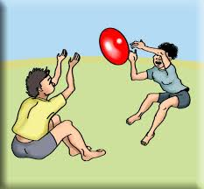

- Tenis
-Materiales: Globo, cuadernos, cinta o cuerda.
-Preparación: Despejar la zona en la que se va a jugar, se pueden utilizar dos sillas o cualquier estructura para amarrar la cinta o cuerda que va ser nuestra malla.
Utilizaremos los cuadernos como raquetas y el globo como pelota (dependiendo de qué tan inflado será la dificultad del juego, mientras más inflado más fácil, y viceversa).
-Reglas: Se utilizan las misas reglas que el tenis, pero adaptados a nuestro hogar. Golpear con nuestra raqueta (cuaderno) el globo para que llegue a la zona rival hasta que toque el suelo contrario.
-Opciones: Puede jugarse en puntos o set de 6 puntos, intercambiando lugar cada termino de set (uno determina cantidad de puntos y set)

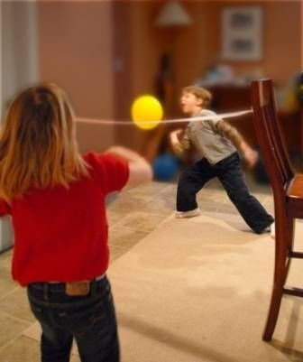

- Goalball:
-Materiales: balón pequeño, 4 botellas o cualquier objeto para formar los arcos.
-Preparación: formar los dos arcos o porterías (la distancias para formar el arco no está determinado, pero tienen que ser iguales), y la distancia de la cancha, en lo posible, de 3 metros.
-Reglas: El goalball, se juego de rodillas, donde el objetivo es lanzar el balón por el piso para poder hacerle goles a mi rival (como muestra la imagen), al igual que en los deportes anteriores la cantidad de goles o puntos lo determinan los jugadores (no es necesario que sean de tres jugadores por extremo como muestra la imagen).
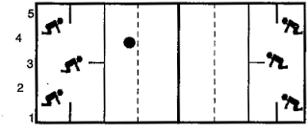

- Mano Pie
-Materiales: Hojas de cuaderno o block; lápiz pasta o plumón, scotch o cinta adhesiva.
-Preparación: Marcar 6 u 8 pares de manos y pies (es decir 6 u 8 mano derecha, 6 u 8 mano izquierda, 6 u 8 pie derecho, 6 u 8 pie izquierdo) en las hojas; pueden ser recortadas en su contorno o dejarlas en la hoja marcada. Pegar en el suelo pasillo o patio según la plantilla adjunta más abajo y al final pegar una hoja que diga meta.
-Reglas: El objetivo del juego es conseguir poner el pie y la mano en el lugar indicado sin dejar que el cuerpo toque el suelo. El jugador que logra llegar al final del recorrido se anota 1 punto ; el 1ro que llegue a 5 puntos gana.
También se puede hacer la variación con tiempo jugador que demora menos en llegar a la meta. Puede ser jugado de 1 persona tratando de llegar a la meta en el menor tiempo posible o intentos.
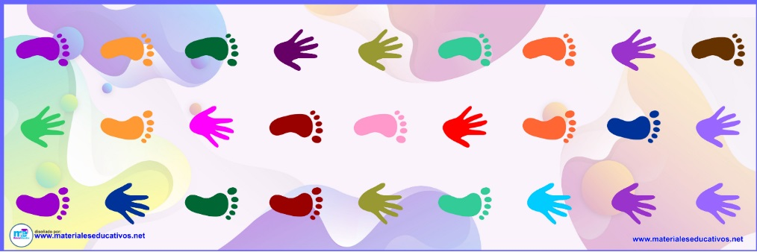
- Mini futbol:
-Materiales: Pelotitas de papel, botellas pequeñas y palitos de helado o cuchara plástica.
-Preparación: Esta actividad se juega en una superficie lisa (piso sin alfombra, mesa, etc.), con las botellas formamos los arcos para cada jugador y elaboramos varias pelotitas de papel.
Este juego tiene dos formas para jugarlos:
- Mover la pelotita de papel solo con nuestro aire (soplar fuerte), y así hacer los goles a mi rival (la cancha no debe ser muy grande 1 m. o 1,30 m.)

- La segunda opción es golpear la pelotita de papel con un palito de helado o una cuchara plástica, con este método la pelotita va a salir un tanto más fuerte que la primera opción lo cual podemos tener un campo de juego más amplio. Al igual que los deportes anteriores la cantidad de goles o puntos lo determinan los jugadores.
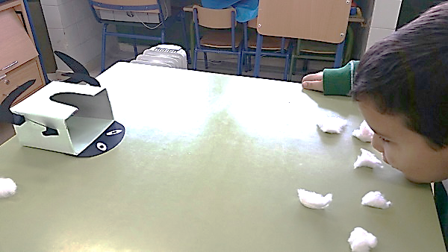
Opción para el juego anterior, pero de una persona.

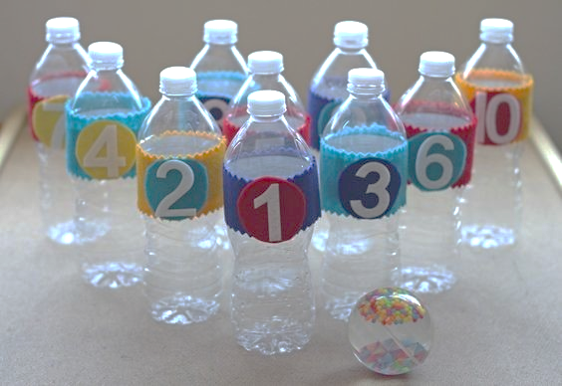
- Los bolos
-Materiales: Se debe utilizar desde 6 botellas o cilindros de papel higiénico, una pelota pequeña de plástico o goma.
-Preparación: Al igual que los bolos tradicionales el objetivo es derribar los bolos con la menor cantidad de lanzamientos posibles. Se coloca el material que se usará como bolos a una distancia que determinen los jugadores.
-Opciones: Puede ser un juego individual (se cuentas las veces que lanzan el balón hasta botar todos los bolos) o en grupo (se van intercalando los lanzamientos para que en grupo puedan botarlos).

- Basquetbol (encestas)
-Materiales: pelotitas de papel (que serán lo que vamos a lanzar), vaso plástico, canasto de ropa, fuentes plásticas, tarros, cualquier objeto que nos ayude a encestar las pelotitas de papel.
-Preparación: Hacer varias pelotitas de papel, colocar el material que utilizaremos para encestar a una distancia que determinen los jugadores y sus capacidades (la distancias es la dificultad que le vamos a dar al juego, cerca es más fácil y lejos más difícil).
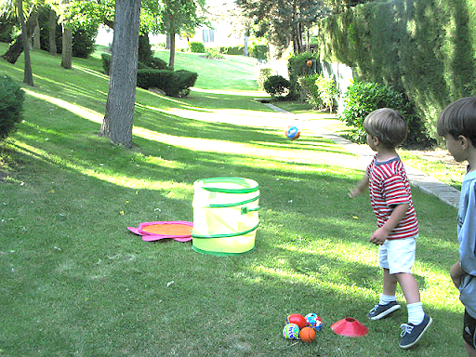
-Regalas: Las reglas del juego son simples, se lanzan un número determinado de pelotitas para encestar, y se van anotando la cantidad de puntos por jugador, puede ser dividido por 5 set, o turnos (en cada turno se lanzan por ejemplo 7 pelotitas).
De igual manera si tiene más de una encesta podemos darle diferentes puntos a cada lugar. Gana el que tenga más puntos.
- Dominar el globo
-Materiales: Globos
- Preparación: inflar globos, el objetivo principal de este juego es mantener el globo sin tocar el suelo, puede ser con cualquier parte del cuerpo menos las manos.
-Reglas: Se cuentan cuantos toques se realizan antes de que el globo toque el suelo, al igual que los otros juegos o deportes adaptados se pueden agregar diferentes tipos de dificultades o formas de jugar.
En cuanto a las dificultades mientas más inflado el globo más fácil, de lo contrario mientras menos aire tenga el globo más difícil es mantenerlo arriba. Otra dificultad que se puede utilizar, es introducir un poco de porotos, una canica envuelta en papel o algún peso para que el globo tienda a bajar más rápido.
-Opciones: Se puede jugar individualmente y en grupos tratando de respetar el objetivo principal del juego: realizar la mayor cantidad de toques al globo antes que llegue al suelo.
Otro modo de juego es realizar la mayor cantidad de toques en un minuto.

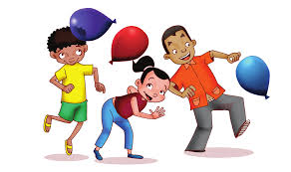

- Baseball:
-Materiales: Pelotitas de papel y una botella grande (en lo posible desechable).
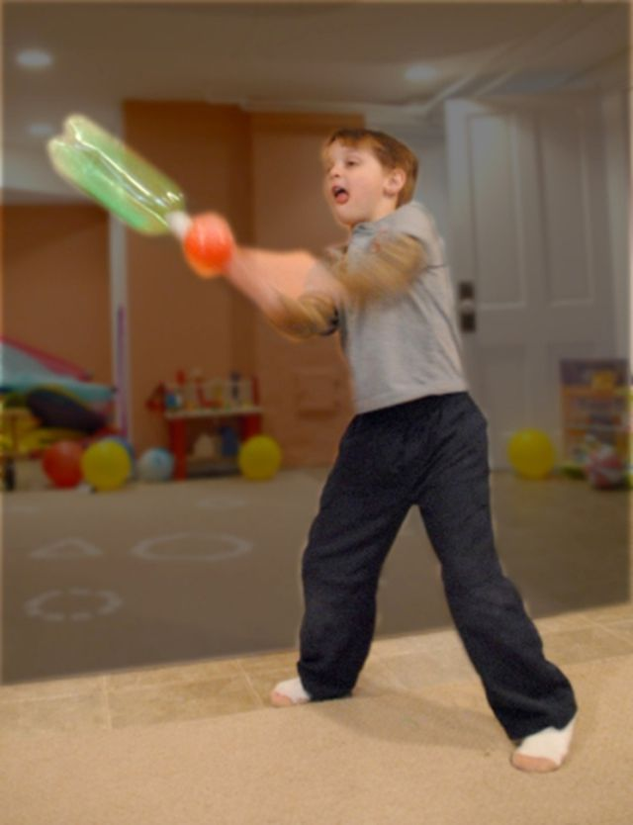
-Preparación: Hacer varias pelotitas de papel de diario, revistas o cuadernos, colocarlas a una distancia que determinen los jugadores y sus capacidades (la distancia es la dificultad que le vamos a dar al juego, cerca es más fácil y lejos más difícil).
El objetivo principal de este juego es batear o golpear las pelotitas de papel con la botella de bebida, al igual que el juego de encestar se lanzan una determinada cantidad de pelotitas por turno, siempre intercalando por jugador y se van contando las veces que es efectivo el golpe. El jugador que tiene más puntos gana.

10- Emboque
-Materiales: 1 botella plástica, tijeras, 2 tapas de botella plástica o 1 tapa y una bolita de lana pequeña, 1 trozo de pita o lana.
-Preparación: Cortar botella por la mitad superior donde esta la boca de la botella, en la tapa de la botella realizar un orificio y parar la lana o pita y la otra tapa realizar lo mismo. Una tapa queda colgando de tapa de la que está en la botella (como muestra la figura).
El objetivo del juego es achuntarle a la botella con la tapa o lana que esta colgante.
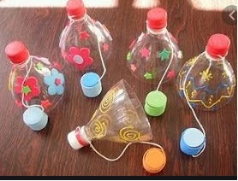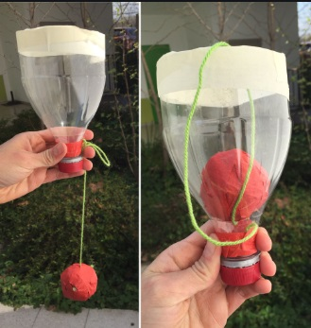
11- Avioncitos
-Materiales: Hoja de papel para realizar avión en tamaño oficio; y una cartulina o papel craft, tijeras.
-Preparación: Confeccionar avión de papel. En la cartulina realizar agujeros de diferentes tamaños para que puedan pasar los aviones y poner puntaje en los orificios como se explica en la figura adjunta.
El objetivo del juego es que los aviones pasen por los agujeros y sumar los puntos que se hacen.
